**Operációs rendszerek**

8. Gyakorlat

2025.04.09.

**Készítette**: Batta István

Szak:Programtervező Informatikus

WIBGTA

**1. Feladat**

Adott következő a RR ütemezési algoritmusok paraméterei.

Ábrázolja Gantt diagram segítségével az aktív/várakozó processzek futásának menetét!

Megj.: a Gantt diagram elkészítése Excel programmal.

Határozza meg a processzek végrehajtási sorrendjét!

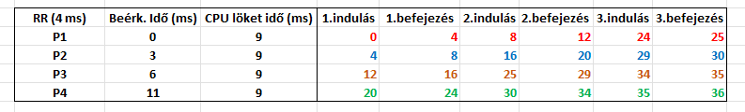

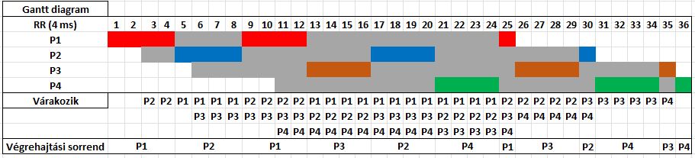

**2. Feladat**

Az elkészített RR: 4 ms algoritmusoknak határozza meg a processzek teljesítmény paramétereit, a következő

táblázat alapján: Adja meg a kontextus váltások (cs), ill. az ütemező algoritmus (sch) időpontjait ms-ban.

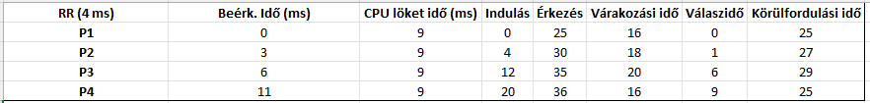

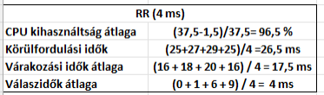

**3.Feladat**

Adott három processz a rendszerbe, melynek beérkezési sorrendje: A, B, C. Minden processz

USER módban fut és mindegyik processz futásra kész.

Kezdetben mindegyik processz p_usrpri = 50.

Az A, B processz p_nice = 0, a C processz p_nice = 10.

Mindegyik processz p_cpu = 0, az óraütés 1 indul, a befejezés 201. óraütés-ig.

a.) Határozza meg a processz ütemezést Round_Robin nélkül és az ütemezést Round_Robin -

külön-külön táblázatba, minden óraütem esetén határozza meg a processzek sorrendjét óraütés előtt/után.

c.) Igazolja a számítással (képlettel) a 100. óraütésnél az A, B és C processz p_usrpri és a

p_cpu értékét, majd határozza meg a 200. óraütésnél is a két értéket.

RUN ROBIN NÉLKÜL

*Képletek:*

